# Lua说明

## 存储位置

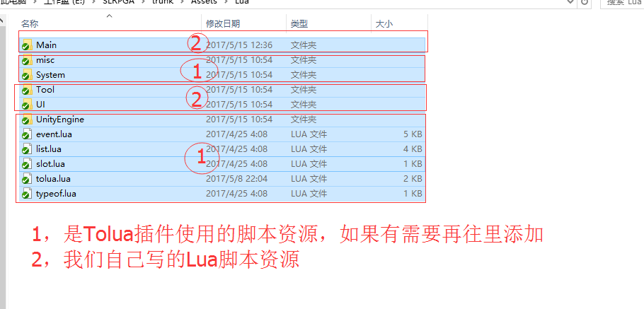

## 二，文件格式

格式统一为UTF8-无BOM 格式

## 三，插件使用说明

### 1，导出类型设置

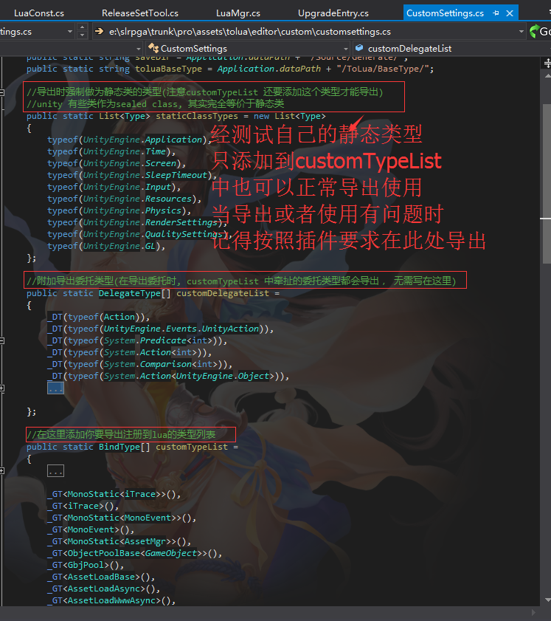

### 2，导出菜单

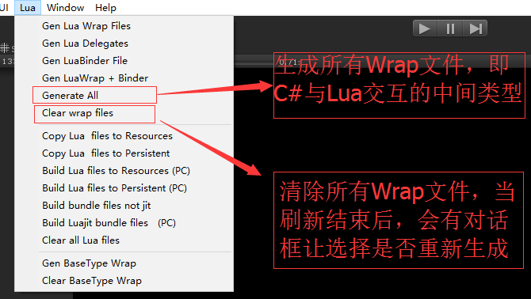

### 3，导出位置

